У каждого народа своя национальная культура. В фольклоре люди с древнейших времён выражали свои взгляды на жизнь, природу, общество и человека. Эти воззрения, основанные на жизненном опыте и мудрости, передавались молодому поколению в художественной форме. Люди стремились воспитывать молодёжь, развивая чувство прекрасного, прививая юному поколению такие качества как честность, любовь к труду, гуманное отношение к человеку, преданность человеческим идеалам.  В наше время, когда происходит переоценка ценностей, идёт активный поиск новых методов физического образования и воспитания, на первый план выдвигается задача воспитания личности ребёнка, обладающего базовой культурой, формирование его культурных потребностей и эмоциональной отзывчивости.  Народное искусство соединяет в себе слово, музыку и движение, поэтому изучение фольклора, как средства физического — эстетического воспитания ребёнка представляется возможным только при условии взаимосвязи этих трёх компонентов.  Русские народные игры очень многообразны: детские игры, настольные игры, хороводные игры для взрослых с народными песнями, прибаутками, плясками. Игры издавна служили средством самопознания, здесь проявляли свои лучшие качества: доброту, благородство, взаимовыручку, самопожертвование ради других. | Нет нужды доказывать, что народные игры с давних пор были не просто развлечением, но и обучением, воспитанием, психологической разгрузкой, а на празднествах и гуляньях непременно входили в «культурную программу». Вот, например, ловишки-догонялки: и ловкость развивают, и внимание настраивают, и скорость реакции улучшают. А специальные исследования показывают, что они еще и весьма благотворно действуют на формирование культуры общения.  Какие же из ловишок-догонялок, кроме банальных «салочек» и «пятнашек» были популярны на Руси? Часто это были те, что сопровождались присловьями, прибаутками, напевками, речевками. Удивительно, насколько они оказались живучими. Может, от того, что при всей своей непритязательности таят в себе какой-то секрет, непостижимый умом, но дорогой для души? И потому веками сохраняются игры, которые увлекают каждое новое поколение. Вспомним их?  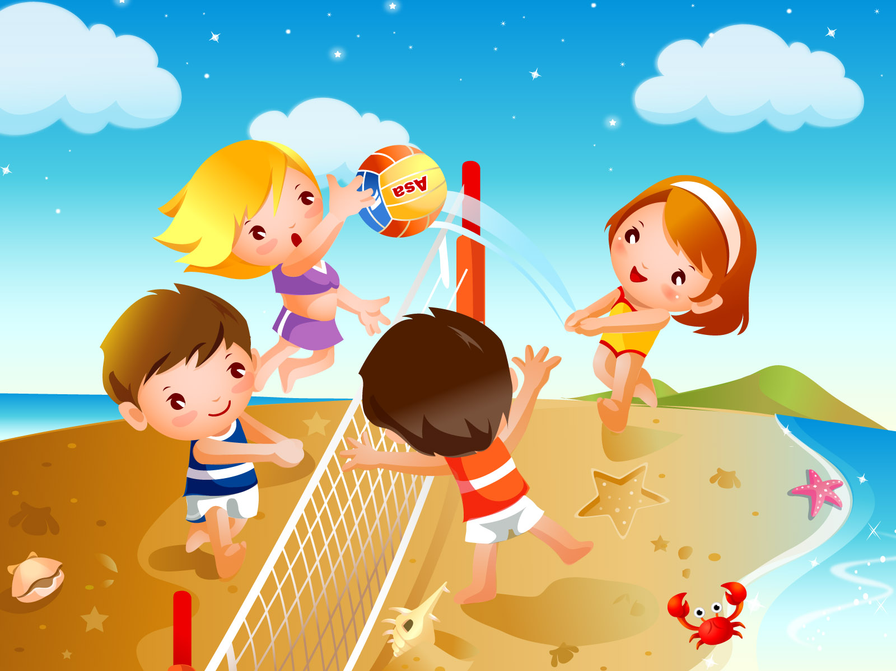 | Муниципальное бюджетное  дошкольное образовательное  учреждение  детский сад № 21  муниципального образования  город Новороссийск  Буклет для воспитателей  групп семейного воспитания  Использование фольклора в развитии двигательной активности детей  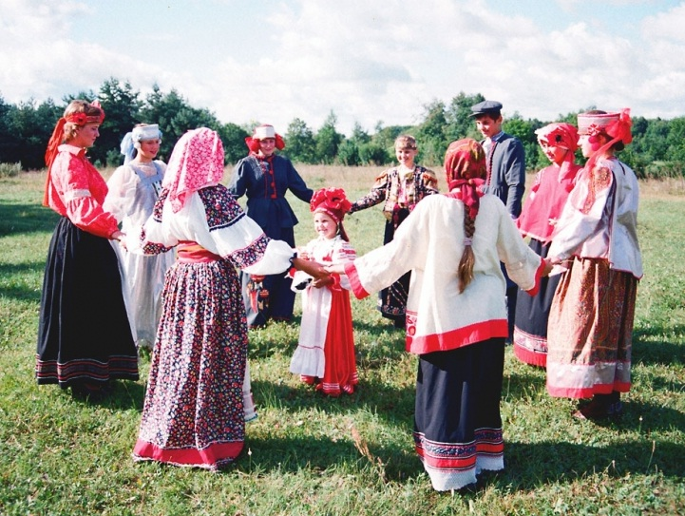

Горелки  Игроки располагаются попарно, взявшись за руки и образуя колонну. Водящий встает впереди. Все хором громко говорят или распевают:  Гори, гори ясно,  Чтобы не погасло.  Гори, гори ясно,  Чтобы не погасло.  Глянь на небо -  Птички летят.  Колокольчики звенят!  Раз, два, три - беги!!!  При слове «беги» стоящие в последней паре размыкают руки и мчатся в начало колонны, обегая ее с разных сторон (один - слева, другой - справа), а водящий пытается поймать кого-то из них до того как пара, встретившись, вновь возьмется за руки.  Если это получается, то вместе с пойманным игроком водящий встает в первую пару колонны, а тот, кого не поймали, становится водящим.  "Салки" ("Пятнашки", "Ловитки", "Ловишки", "Ляпки", "Лепки", "Клецки", "Сало" и др.)  Эта игра имеет разные названия и правила, но основное содержание сохраняется: один или несколько водящих ловят других игроков и, если поймают, меняются с ними ролями.  Игра может проводиться в самых различных условиях: в помещении, на воздухе, детьми всех возрастов. Количество участников - от 3 человек. Игра не требует руководителей, судей. По жребию или по считалке выбирают одного водящего - "салку". Условно устанавливаются границы площади игры. Все разбегаются в пределах этой площади. Водящий объявляет: "Я - салка!" - и начинает ловить играющих в установленных пределах площадки. Кого догонит и осалит (дотронется), тот становится "салкой" и объявляет, подняв руку вверх: "Я - салка!" Он начинает ловить играющих, а бывший "салка" убегает со всеми. Игра не имеет определенного конца. |   Мороз - Красный нос  По краям игровой площадки очерчиваются границы двух «домов». В одном из них собираются игроки.  Водящий, т.е. Мороз - Красный нос, встает посреди площадки и говорит:  Я Мороз - Красный нос,  Всех морожу без разбора.  Разберусь со всеми скоро,  Кто сейчас решится  В дальний путь пуститься!  Играющие в ответ скандируют:  Не боимся мы угроз  И не страшен нам мороз!  И тут же бегут в противоположный «дом». Мороз пытается их догнать и «заморозить»: те, кого он успевает коснуться рукой, замирают на месте. По окончании перебежки они либо выбывают из игры, либо остаются в «замороженном» положении на последующие туры. В этом случае выигрывает тот, кто останется последним, избежавшим прикосновения Мороза.  У медведя во бору  Выбирают одного «медведем». Очерживают два круга. Одно место для «медведя», другой - дом для остальных участников. Все выходят из дома со словами:  У медведя во бору  Грибы, ягоды беру,  А медведь не спит  И на нас рычит.  На последнем слове «медведь» с рычанием выбигает из берлоги, а остальные бегут в «дом». Пойманный становится «медведем». | Гуси  По краям игровой площадки располагаются два «дома», в одном из которых собираются игроки - «гуси». Выбранный на роль «волка» помещается в круг, символизирующий его логово. Ведущий отправляется в пустой «дом» и заводит диалог с «гусями»:  - Гуси, гуси!  - Га-га-га!  - Есть хотите?  - Да-да-да!  - Так летите же домой!  - Нам нельзя:  Серый волк под горой  Не пускает нас домой!  - Ну, летите, как хотите,  Только крылья берегите!  «Гуси», взмахивая крыльями, пытаются переправиться в другой дом, а «волк их ловит». Пойманный игрок становится «волком».  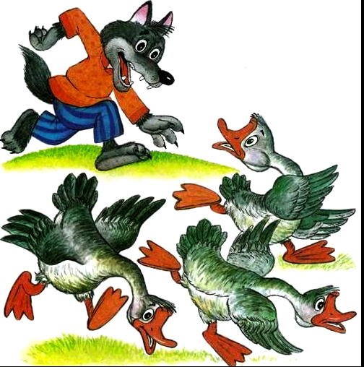  Занимайтесь с детьми и будьте здоровы!

